**ПАСПОРТ**

**РУКОВОДСТВО ПО ЭКСПЛУАТАЦИИ**

**ЛЕБЕДКА РУЧНАЯ**

**МОДЕЛЬ LRB**





**СОДЕРЖАНИЕ**

1.Назначение…………………………………………………………..…………………………………………………………….3

2. Условия эксплуатации…………………………………………………………………………………………………………3

3. Технические характеристики……………………………………………………………………………………………..3

4. Устройство и принцип работы..……………………………………………………………………………………….…4

5. Порядок установки и работы …….………………………………………………………………………………………5

6. Хранение и обслуживание…………………………………………………………….…………………………………..6

7. Меры безопасности………………….…………………………………………………………………………………………6

8. Гарантийные обязательства……………………………………………………………………………………………….7

9. Отметка о продаже ………………………………………………………………………..……………………………….....8

10. Сведения о ремонте……………..………………………………………………………………………..……………......9

**Внимание:** перед началом использования просим вас внимательно ознакомиться с данной инструкцией.

***ВНИМАНИЕ: Вся информация, приведенная в данной инструкции, основывается на данных, доступных на момент печати. Завод оставляет за собой право вносить изменения в производимую продукцию в любой момент времени без предварительного уведомления, если таковые не ухудшают потребительские свойства и качества производимого товара.***

Лебедка соответствует требованиям ТР ТС 010/2011 "О безопасности машин и оборудования".

**1. НАЗНАЧЕНИЕ.**

Лебедка ручная барабанная канатная модели LRB используются для подъема и перемещения грузов при строительных, монтажных и ремонтных работах, при эксплуатации и ремонте транспортных средств. В конструкции лебедки предусмотрено крепление к горизонтальной, вертикальной и наклонной поверхностям.

Лебедка не предназначена для подъема и перемещения людей.

**2.УСЛОВИЯ ЭКСПЛУАТАЦИИ.**

Допускается эксплуатация лебедки на открытом воздухе. При попадании влаги по окончании работы протереть открытые места лебедки сухой салфеткой. Изделие рассчитано для работы при температуре окружающей среды от -20 до +40 С. и влажности не более 85%.

**Комплектность:**

|  |  |
| --- | --- |
| Лебедка | 1 |
| Упаковка | 1 |
| Паспорт | 1 |
| Канат (лента)* | 1 |
| Крюковая подвеска | 1 |

*Вариант комплектации.

**3. ТЕХНИЧЕСКИЕ ХАРАКТЕРИСТИКИ.**

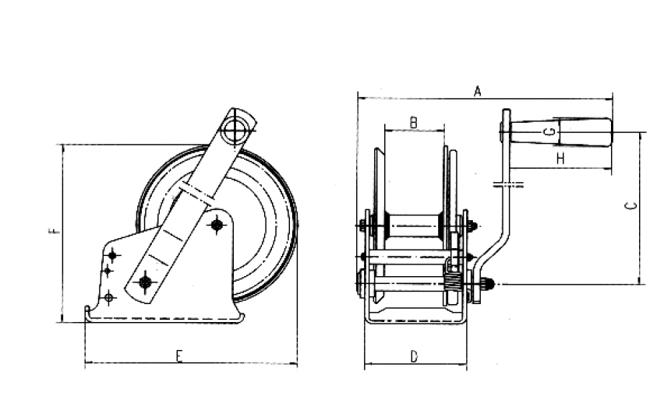**Рисунок 1. Габаритные размеры лебедки.**

**Таблица 1. Технические характеристики.**

|  |  |  |  |  |  |
| --- | --- | --- | --- | --- | --- |
| **Грузоподъемность, т.** | | **0,25** | **0,45** | **0,8** | **1,1** |
| Длинна каната/ ленты, м. | | 10/10 | 10/10 | 10/10 | 10/10 |
| Диаметр каната/ размер ленты, мм. | | 4,2/ 0,7*50 | 4,5/ 0,9*50 | 4,8/ 0,9*50 | 5/ 1*50 |
| Усилие на рукоятке, кг. | | 23 | 32 | 32 |  |
| Передаточное число | | 3,1:1 | 4,1:1 | 4,5:1 | 4,1:1 /8:1 |
| Тип передачи | | Шестерная | Шестерная | Шестерная | Шестерная |
| Вес с канатом/лентой, кг. | | 2,6/ 2,3 | 3,5 /3 | 4,75/ 4,25 | 5,5 /5,5 |
| Г р  а а  б з  а м  р е  и р  т ы  н  ы  е  мм. | A | 235 | 240 | 255 | 260 |
| B | 50 | 53 | 55 | 52 |
| C | 160 | 180 | 210 | 210 |
| D | 82 | 89 | 99 | 101 |
| E | 153 | 188 | 205 | 250 |
| F | 118 | 150 | 168 | 185 |
| G | 28,5 | 28,5 | 28,5 | 28,5 |
| H | 100 | 100 | 100 | 100 |

***Лебедка грузоподъемностью 1,1т. имеет две скорости.***

**4. УСТРОЙСТВО И ПРИНЦИП РАБОТЫ.**

Ручная лебедка состоит из канатного барабана, редуктора подъема, рукоятки, корпуса (рамы), несущего узлы лебедки, стального каната или ленты и крюковой подвески. Лебедка управляется вручную с помощью рукоятки, которой совершают круговое движение. Лебедка имеет стопорный храповый механизм, предотвращающий самопроизвольное опускание поднятого груза. Если поднимаемый груз и лебедка расположены на одном уровне, то для подъема груза лебедку необходимо доукомплектовать блоком, который крепится сверху над грузом. Рисунок 2

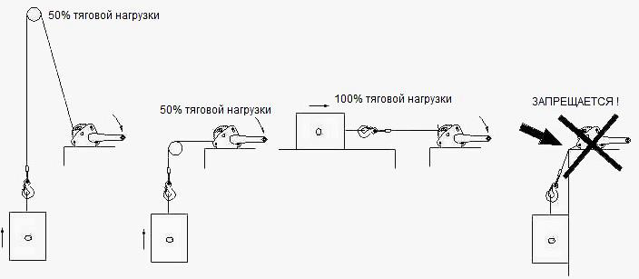

**Рисунок 2. Принцип работы лебедки.**

**5.** ПОРЯДОК УСТАНОВКИ И РАБОТЫ.

Перед эксплуатацией осмотрите канат, ленту, крюк, корпус лебедки. В случае выявления дефектов или неисправностей - использование лебедки запрещается.

Выберете или подготовьте ровную поверхность под основание лебедки. Поверхность для лебедки модели LRB необходимо подбирать или подготавливать с учетом длины рукоятки.

Установите на площадке анкерные болты с резьбой равной диаметру установочного отверстия лебедки или просверлите в ней соответствующие отверстия под болтовое соединение.

Установите лебедку на основание и убедитесь, что конструкция выдержит нагрузки, под которые предназначена лебедка.

Проверьте работоспособность механизмов лебедки.

Наматывайте канат, ленту на лебедку с нагрузкой не менее 60 кг. Первый слой намотки каната должен соответствовать рисунку 3

Лебедка модели LRB оснащены храповым механизмом, препятствующим произвольному вращению барабана. При работе с лебедками категорически запрещается снимать фиксатор храповика.

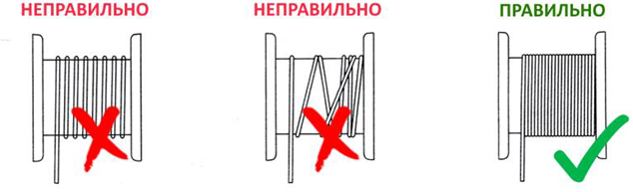

**Рисунок 3. Намотка троса (ленты) на катушку.**

**ВНИМАНИЕ!!!** Под нагрузкой не снимайте канат, ленту с барабана полностью. Следите чтобы на барабане лебедки оставалось не менее 4 полных оборотов каната или ленты. В противном случае канат, лента может оторваться.

**6. ХРАНЕНИЕ И ОБСЛУЖИВАНИЕ.**

Храните лебедку в сухом месте, чтобы препятствовать коррозии механизма и каната.

Всегда очищайте канат, ленту и механизм от грязи.

Регулярно (по крайней мере 1 раз в месяц, а при тяжелых условиях эксплуатации — чаще) необходимо проводить осмотр внешнего вида лебедки, смазку шестерней, каната и проверять состояние деталей на предмет отсутствия коррозии повреждения и износа, смазывайте зубчатую передачу смазкой типа «ЛИТОЛ 24», «Циатим». При внешнем осмотре особое внимание обращайте на канат, ленту, заделку крюка и крепления лебедки.

Все ремонтные работы должны выполняться квалифицированными специалистами.

После выполнения ремонта и установки, а так же замены каната, ленты, лебедка должна быть подвергнута испытанию весом превышающим грузоподъемность лебедки на 25%.

Движущиеся части, включая храповики, валы, трещотки должны содержаться в чистоте и смазанными для гарантии безопасности. Части лебедки могут быть подвергнуты коррозии при контакте с солью и разными химическими растворами и должны быть проверены в целях безопасной эксплуатации перед использованием. Не работайте на лебедке, если канат или лента запутались, в узлах или ослабло их натяжение. Держите руки на безопасном расстоянии от тросов, лент барабанов, шкивов во время работы.

**7. МЕРЫ БЕЗОПАСНОСТИ.**

Лебедки моделей LRB являются сложными механическими устройствами повышенной опасности.

При работе с лебедками категорически запрещается снимать фиксатор храповика.

**Основные меры безопасности – ЗАПРЕЩАЕТСЯ:**

1. Поднимать груз, вес которого превышает грузоподъемность лебедки;
2. Удлинять канат, ленту при недостаточной длине;
3. Выводить из зацепления собачку храпового механизма;
4. Производить чистку, смазку и ремонт лебедки во время работы;
5. Ремонтировать лебедку с поднятым грузом;
6. Работать на неисправной лебедке и/или с поврежденным канатом, лентой;
7. Находиться посторонним лицам около лебедки во время работы;
8. Запрещается использовать лебедку для поднятия людей;
9. Запрещается моторизировать лебедку - лебедка предназначена для ручного использования;
10. Запрещается использовать лебедку не по назначению.
11. Немедленно прекратите использование лебедки в случае поломки механизма лебедки, запутывания каната, ленты, превышения грузоподъемности, появления посторонних звуков при работе механизма;
12. Запрещается выравнивание груза на весу;
13. Запрещено производить подъем и спуск груза, если под ним находятся люди;
14. После окончания работы или в перерыве груз не должен оставаться в поднятом состоянии.

**8. ГАРАНТИЙНЫЕ ОБЯЗАТЕЛЬСТВА.**

При соблюдении потребителем условий эксплуатации, транспортировки и хранения. Гарантийный срок 6 месяцев, со дня продажи лебедки.

**ГАРАНТИИ НЕ РАСПРОСТРАНЯЮТСЯ НА:**

* Детали, подверженные рабочему и другим видам естественного износа, а также на неисправности оборудования, вызванные этими видами износа.
* Неисправности оборудования, вызванные несоблюдением инструкций по эксплуатации или произошедшие вследствие использования оборудования не по назначению, во время использования при ненормативных условиях окружающей среды, ненадлежащих производственных условий, в следствие перегрузок или недостаточного, ненадлежащего технического обслуживания или ухода.
* При использовании оборудования, относящегося к бытовому классу, в условиях высокой интенсивности работ и тяжелых нагрузок.
* На профилактическое и техническое обслуживание оборудования, например, смазку, промывку, замену масла.
* На механические повреждения (трещины, сколы и т.д.) и повреждения, вызванные воздействием агрессивных сред, высокой влажности и высоких температур, попаданием инородных предметов в вентиляционные отверстия электрооборудования, а также повреждения, наступившие в следствие неправильного хранения и коррозии металлических частей.
* Оборудование, в конструкцию которого были внесены изменения или дополнения.
* Если монтаж, обслуживание и эксплуатация оборудования проводится не квалифицированным персоналом.
* На оборудование, при монтаже которого были допущены ошибки и нарушения.
* На оборудование, предоставленное в сервисный центр без полного комплекта поставки, с нарушением (либо отсутствием) информационных таблиц, бирок и шильдиков, затрудняющих идентификацию оборудования.
* При наличии механических повреждений (вмятины, забоины, сколы, обрывы проводов, следы ударов, деформации корпуса), свидетельствующих о падении оборудования с высоты, ударах, небрежной транспортировке.
* В целях определения причин отказа и/или характера повреждений изделия производится техническая экспертиза сроком 10 рабочих дней с момента поступления оборудования на диагностику. По результатам экспертизы принимается решение о ремонте/замене изделия. При этом изделие принимается на экспертизу только в полной комплектации, при наличии паспорта с отметкой о дате продажи и штампом организации-продавца.

**Порядок подачи рекламаций.** Гарантийные рекламации принимаются в течение гарантийного срока. Для этого запросите у организации, в которой вы приобрели оборудование, бланк для рекламации и инструкцию по подаче рекламации. Оборудование, предоставленное дилеру или в сервисный центр в частично или полностью разобранном виде, под действие гарантии не подпадает. Все риски по пересылке оборудования дилеру или в сервисный центр несет владелец оборудования. Другие претензии, кроме права на бесплатное устранение недостатков оборудования, под действие гарантии не подпадают. После гарантийного обслуживания гарантия на оборудование не продлевается и не возобновляется. При дистанционном решении претензионного случая, если было принято решение о замене составных частей оборудования, деталей или агрегатов, восстановление и ремонт оборудования производится силами и средствами конечного потребителя. Демонтаж-монтаж неисправного оборудования, отправка его в сервисный центр происходит за счет конечного потребителя. Сервисный центр производит осмотр, диагностику и ремонт оборудования. Ответственность за состояние оборудования во время транспортировки до сервисного центра и обратно, конечному потребителю не несет. Равно, как и ущерб, причиненный третьими лицами. Если поломка оборудования является следствием заводского брака, скрытых дефектов, ремонт осуществляется бесплатно. При поломке оборудования по причинам, не зависящим от завода-изготовителя/продавца, диагностика и ремонт оборудования осуществляются платно. Стоимость ремонтных, восстановительных работ, а также запасных частей и расходных материалов предварительно согласовываются с клиентом.

**9. ОТМЕТКИ О ПРОДАЖЕ.**

С требованиями безопасности, рекомендациями по уходу и с условиями гарантии ознакомлен и согласен. Претензий к внешнему виду и комплектности поставки не имею.

Модель ________________ Заводской №_______________ Дата выпуска

Дата продажи «____» « ___________________» 20_____ г.

Торговая организация: __________________________

Подпись продавца _____________________________

Штамп торгующей организации

**10. СВЕДЕНИЯ О РЕМОНТЕ.**

|  |  |  |
| --- | --- | --- |
| **Дата** | **Сведения о ремонте или замене узлов и деталей** | **Подпись лица, ответственного за содержание изделия** |
|  |  |  |
|  |  |  |
|  |  |  |
|  |  |  |
|  |  |  |
|  |  |  |
|  |  |  |